SIMPANG APILL PENENTUAN WAKTU ISYARAT KAPASITAS |  |  |  | Tanggal : 14 Januari 2019 |  |  |  | Ditangani oleh : Shefvina
 |  |  |  | Simpang : Jalan Puri Lingkar Luar
 |  |  |  | Perihal : Simpang Empat
 |  |  |  | Periode : Jam puncak sore hari kerja
Sketsa Fase APILL
 |  |  |  |  |  |  |  | Waktu siklus
 |  |  |  |  |  |  |  | c = 166 detik
 |  |  |  |  |  |  |  | Waktu Hilang total
 |  |  |  |  |  |  |  | H_{H} = $\text{Σ}$ A_{H} = 12 detik
H = 99 |  | H = 58 |  | H = 61 |  |  |  | H = Waktu Hijau  A_{H} = Waktu antar hijau
A_{H} = 4 |  | A_{H} = 4 |  | A_{H} = 4
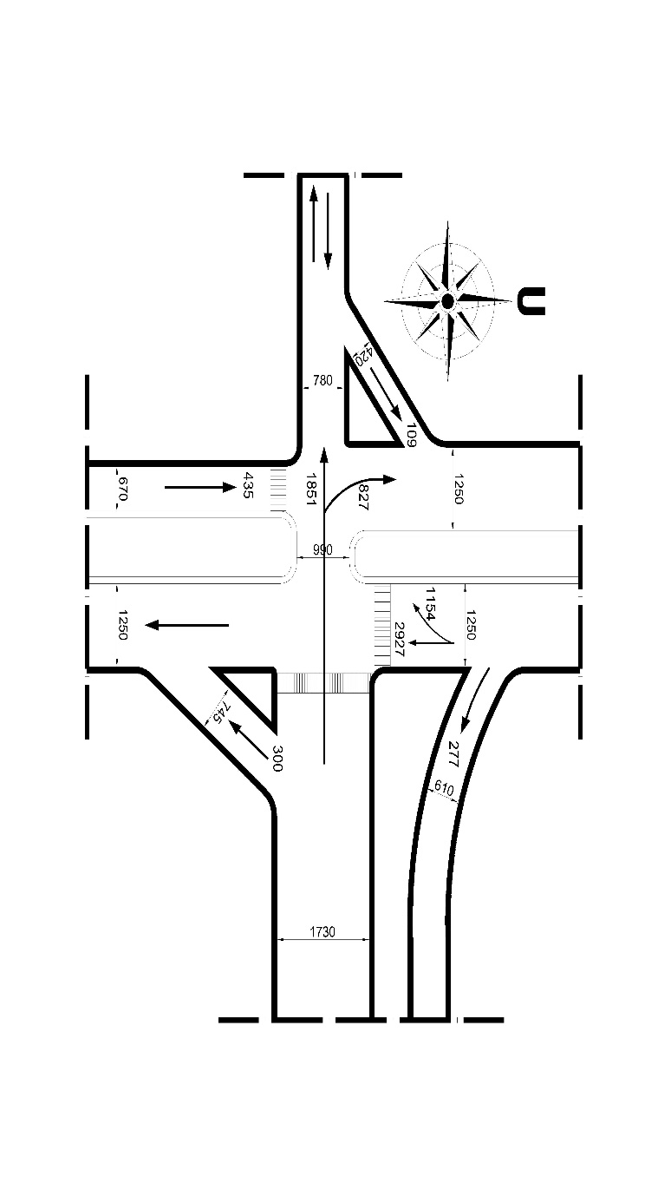
Kode Pendekat | Tipe Linkungan Jalan | Hambatan Samping Tinggi/Rendah | Median Ya/Tidak | Kelandaian pendekat +(nanjak) /-(turun) % | BKiJT Y(Ada) /T (Tidak) | Jarak ke kendaraan parkir pertama (m) | Lebar Pendekat (m)
 |  |  |  |  |  |  | Pada lajur awal L (m) | Pada garis hentin Lm (m) | Pada lajur belok kiri Jalan Terus LBKiJT (m) | Pada lajur keluar Lk (m)
(1) | (2) | (3) | (4) | (5) | (6) | (7) | (8) | (9) | (10) | (11)
U | KOM | R | YA | 0 | Y | 0 | 12,5 | 12,5 | 6,10 | 12,5
S | KOM | R | TIDAK | 0 | T | 0 | 6,7 | 6,7 | 0 | 6,7
B | KOM | R | YA | 0 | Y | 0 | 17,3 | 17,3 | 7,45 | 17,3
T | KOM | R | YA | 0 | Y | 0 | 7,8 | 7,8 | 4,2 | 7,8

SIMPANG APILL |  |  |  |  |  | Tanggal : 14 Januari 2019 |  |  |  |  |  |  | Ditangani oleh : Shefvina
 |  |  |  |  |  | Kota : Jakarta Barat
ARUS LALU LINTAS |  |  |  |  |  | Simpang : Jalan Puri Lingkar Luar
 |  |  |  |  |  | Perihal : Simpang Empat
 |  |  |  |  |  | Periode : Jam puncak sore hari kerja
Kode Pendekat | Arah | KENDARAAN BERMOTOR |  |  |  |  |  |  |  |  |  |  |  |  |  | KEND. TAK BERMOTOR
 |  | Q_{KR} |  |  | Q_{KB} |  |  | Q_{SM} |  |  | Q_{KBM} |  |  | R_{BKi} | R_{BKa} | Q_{KTB} | Q_{KTB}
 |  | ekr terlindung = |  | 1, 00 | ekr terlindung = |  | 1, 30 | ekr terlindung = |  | 0, 20 | Total arus kendaraan bermotor |  |  | Rasio belok ke kiri | Rasio belok ke kanan | Arus kend. tak bermotor | Rasio
 |  | ekr terlawan = |  | 1, 00 | ekr terlawan = |  | 1, 30 | ekr terlawan = |  | 0, 20
 |  | Kend/ jam | Terlindung | Terlawan | Kend/ jam | Terlindung | Terlawan | Kend/ jam | Terlindung | Terlawan | Kend/ jam | Terlindung | Terlawan
 |  |  | skr/ jam | skr/ jam |  | skr/ jam | skr/ jam |  | skr/ jam | skr/ jam |  | skr/ jam | skr/ jam |  |  | Kend/ jam
1 | 2 | 3 | 4 | 5 | 6 | 7 | 8 | 9 | 10 | 11 | 12 | 13 | 14 | 15 | 16 | 17 | 18
U | Bkijt | 67 | 67 |  | 10 | 13 |  | 200 | 30 |  | 277 | 110 |  | 0,0514 |  | 3
 | Lrs | 907 | 907 |  | 19 | 24,7 |  | 2001 | 300,15 |  | 2927 | 1231,85 |  |  |  | 2
 | Bka | 681 | 681 |  | 11 | 14,3 |  | 681 | 102,15 |  | 1154 | 797,45 |  |  | 0,3728 | 0
 | Total | 1655 | 1655 | 0 | 40 | 52 | 0 | 2882 | 432,3 | 0 | 4075 | 2139,3 | 0 |  |  | 5 | 0,0012
S | Bkijt | 111 | 111 |  | 67 | 87,1 |  | 0 | 0 |  | 178 | 198,1 |  | 0,2906 |  | 0
 | Lrs | 321 | 321 |  | 114 | 148,2 |  | 0 | 0 |  | 435 | 469,2 |  |  |  | 0
 | Bka | 8 | 8 |  | 5 | 6,5 |  | 0 | 0 |  | 13 | 15 |  |  | 0,0213 | 0
 | Total | 440 | 440 | 0 | 186 | 241,8 | 0 | 0 | 0 | 0 | 668 | 681,8 | 0 |  |  | 0 | 0
B | Bkijt | 96 | 96 |  | 11 | 14,3 |  | 193 | 28,95 |  | 300 | 139,25 |  | 0,0766 |  | 0
 | Lrs | 921 | 921 |  | 9 | 11,7 |  | 921 | 138,15 |  | 1851 | 1070,85 |  |  |  | 3
 | Bka | 322 | 322 |  | 183 | 237,9 |  | 322 | 48,3 |  | 827 | 608,2 |  |  | 0,3345 | 1
 | Total | 1339 | 1339 | 0 | 203 | 263,9 | 0 | 1436 | 215,4 | 0 | 2174 | 1818,3 | 0 |  |  | 4 | 0,0018
T | Bkijt | 47 | 47 |  | 8 | 10,4 |  | 54 | 8,1 |  | 109 | 65,5 |  | 0,5217 |  | 3
 | Lrs | 19 | 19 |  | 10 | 13 |  | 33 | 4,95 |  | 62 | 36,95 |  |  |  | 1
 | Bka | 15 | 15 |  | 3 | 3,9 |  | 28 | 4,2 |  | 46 | 23,1 |  |  | 0,184 | 2
 | Total | 81 | 81 | 0 | 21 | 27,3 | 0 | 115 | 17,25 | 0 | 217 | 125,55 | 0 |  |  | 6 | 0,0271

SIMPANG APILL PENENTUAN WAKTU ISYARAT KAPASITAS |  |  |  |  |  | Tanggal : 14 Januari 2019 |  |  |  |  |  |  |  |  |  |  |  | Ditangani oleh : Shefvina
 |  |  |  |  |  | Kota : Jakarta Barat
 |  |  |  |  |  | Simpang : Jalan Puri Lingkar Luar
 |  |  |  |  |  | Perihal : Simpang Empat
 |  |  |  |  |  | Periode : Jam puncak sore hari kerja
Distribusi arus lalu lintas:
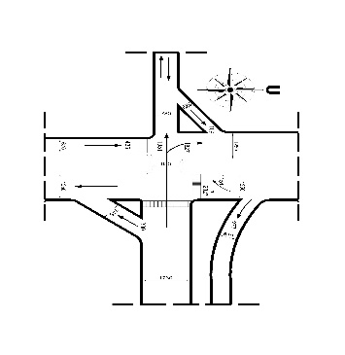
Distribusi Arus Lalu Lintas, skr/jam |  |  |  | Fase 1 |  |  |  | Fase 2 |  |  |  | Fase 3
Kode Pendekat | Hijau dalam fase ke | Tipe pendekat | Rasio kendaraan belok |  |  | Arus Belok kanan |  | Lebar efektif (m) | Arus jenuh, S
 |  |  | RBKiJT | RBKi | RBKa | Dari arah ditinjau skr/ jam | Dari arah berlawanan skr/ jam |  | Arus jenuh dasar So skr/ jam | Faktor-faktor penyesuaian |  |  |  |  |  | Arus jenuh disesuaikan (S ) ekr/ jam | Arus lalu lintas (Q ) skr/ jam | Rasio arus Rq/s | Rasio Fase RF | Waktu hijau (Hj) | Kapasitas (C) | Derajat Kejenuhan Dj
 |  |  |  |  |  |  |  |  |  | Semua tipe pendekat |  |  |  | Hanya Tipe P
 |  |  |  |  |  |  |  |  |  | FUK | FKHS | FG | FP | FBKa | FBKi
 |  |  |  |  |  |  |  |  | So = 600 x Le S = So x FHS x FUK x FG x Fp x FBKi x FBKa
(1) | (2) | (3) | (4) | (5) | (6) | (7) | (8) | (9) | (10) | (11) | (12) | (13) | (14) | (15) | (16) | (17) | (18) | (19) | (20) | (21) | (22) | (23)
U | 1 | P | 0,0514 |  | 0,3728 |  |  | 12,5 | 7500 | 1 | 0,95 | 1,00 | 1,00 | 1,00 | 1,00 | 7125 | 4081 | 0,573 | 0,581 | 99 | 4249,247 | 0,96041
S | 2 | P | 0,2906 |  | 0,0213 |  |  | 6,7 | 4020 | 1 | 0,95 | 1,00 | 1,00 | 1,00 | 1,00 | 3819 | 448 | 0,117 | 0,119 | 58 | 1334,349 | 0,33574
B | 3 | P | 0,0766 |  | 0,3345 |  |  | 17,3 | 10380 | 1 | 0,95 | 1,00 | 1,00 | 1,00 | 1,00 | 9861 | 2678 | 0,272 | 0,275 | 61 | 3623,62 | 0,73904
T | 4 | P | 0,5217 |  | 0,184 |  |  | 7,8 | 4680 | 1 | 0,95 | 1,00 | 1,00 | 1,00 | 1,00 | 4446 | 108 | 0,024 | 0,025 |  | 2731,88 | 0,03953
Waktu hilang total, H_{H}, total, detik = 12 |  |  |  | Waktu siklus pra penyesuaian (detik) |  |  |  |  |  |  | 166 |  |  |  | R_{AS} = $\sum_{i}{\text{(}{\text{R}}_{\text{Q/Skritis}}{\text{)}}_{\text{i}}}$ |  |  | 0,986
 |  |  |  | Waktu siklus disesuaikan (detik) c = |  |  |  |  |  |  | 166

SIMPANG APILL  PANJANG ANTRIAN JUMLAH KENDARAAN  TERHENTI TUNDAAN |  |  |  |  |  | Tanggal : 14 Januari 2019 |  |  |  |  |  |  | Ditangani oleh : Shefvina
 |  |  |  |  |  | Kota : Jakarta Barat
 |  |  |  |  |  | Simpang : Jalan Puri Lingkar Luar
 |  |  |  |  |  | Perihal : Simpang Empat
 |  |  |  |  |  | Periode : Jam puncak sore hari kerja
Kode Pendekat | Arus lalu lintas  Q  skr/jam | Kapasitas  C  skr/jam | Derajat kejenuhan D_{j} | Rasio hijau  R_{H} | Jumlah kendaraan antri |  |  |  | Panjang Antrian  P_{A}  m | Rasio kendaraan terhenti  R_{KH} | Jumlah kendaraan terhenti  N_{KH}  skr | Tundaan
 |  |  |  |  | N_{Q1}  skr | N_{Q2}  skr | N_{Q}  = (N_{Q1} + N_{Q2})  skr | N_{Qmax}  Grafik  skr |  |  |  | Tundaan lalu lintas rata-rata  T_{L}  det/skr | Tundaan geometri rata-rata  T_{G}  det/skr | Tundaan rata-rata  T=T_{T} + T_{G}  Det/skr | Tundaan total  TxQ  det/skr
(1) | (2) | (3) | (4) | (5) | (6) | (7) | (8) | (9) | (10) | (11) | (12) | (13) | (14) | (15) | (16)
U | 4081 | 4249,25 | 0,960405 | 0,5964 | 10,354 | 177,78 | 188,13 | 69 | 110,400 | 0,85026 | 3469,893 | 277,61166 | 2,72046 | 280,332 | 1144035
S | 448 | 1334,35 | 0,335744 | 0,3494 | 0,2474 | 15,226 | 14,979 | 26 | 77,612 | 0,66336 | 297,1852 | 26,568144 | 1,44055 | 28,0087 | 11257,16
B | 2678 | 3623,62 | 0,73904 | 0,3675 | 0,9142 | 107,23 | 108,14 | 69 | 79,769 | 0,78151 | 2092,904 | 41,406932 | 1,90836 | 43,3153 | 115998,3
T | 108 | 2731,88 | 0,039533 | 0,6145 | 0,4796 | 1,9678 | 1,4882 | 6 | 15,385 | 0,35563 | 38,40768 | 7,9912994 | 3,16918 | 11,1605 | 520,7886
BKiJT | 512,85
 |  |  |  |  |  |  |  |  | Total, skr |  | 5898,389 |  | Total, skr |  | 1271812
Q_{Total} = 7827,85 |  | N_{Q1} = 0, 25 x c x $\left\{( D_{J}-1)+ \sqrt{( D_{J}-1)^{2}+ \frac{8 x ( D_{J}-0,5)}{c}}\right\}$  N_{Q2} = c x $\frac{\text{(1-}{\text{R}}_{\text{H}}\text{)}}{\text{(1- }{\text{R}}_{\text{H}}\text{ x }{\text{D}}_{\text{J}}\text{)}}\text{ X }\frac{\text{Q}}{\text{3600}}$ |  |  |  | P_{A}= N_{Qmax} x $\frac{\text{20}}{\text{Lm}}$  R_{KH} = 0, 9 x $\frac{{\text{N}}_{\text{Q}}}{\text{Q x c}}$ x 3600  N_{KH} = Q x R_{KH} |  |  |  |  |  | Tundaan simpang rata-rata, det/skr |  |  | 162,473
 |  |  |  |  |  |  |  |  |  |  |  | T_{G} = (1 – R_{KH}) x P_{B} x 6 + (R_{H} x 4)
 |  |  |  |  |  |  |  | T_{L} = c x $\frac{\text{0, 5 x (1- }{\text{R}}_{\text{H}}{\text{)}}^{\text{2}}}{\text{(1 - }{\text{R}}_{\text{H}}\text{ x }{\text{D}}_{\text{J}}\text{)}}$ X $\frac{{\text{N}}_{\text{Q1}}\text{ x 3600}}{\text{c}}$

